Fecha: _____________________

Señor (a)

**JAIME GUERRERO GONZALEZ**

**Propietario ANIMALES PARA COMERCIALIZAR**

**Manzana 2 casa 37 barrio Las Brisitas**

**Pereira**

Habiéndose surtido el trámite de entrega de la citación para la diligencia de notificación personal el 08 de octubre de 2021, al señor **JAIME GUERRERO GONZALEZ;** la Secretaria de Salud Pública y Seguridad Social de Pereira, de conformidad con lo establecido en el artículo 69 de la ley 1437 de 2011 del Código de Procedimiento Administrativo y de lo Contencioso Administrativo, procede a **Notificarle por Aviso** el contenido de los Cargos del *27 de septiembre del 2021* dentro del Proceso Administrativo Sancionatorio, con radicado número *ZO-2021-002-900.*

Contra el referido acto administrativo, **NO** procede recurso alguno según el artículo 47 de Ley 1437 de 2011 del Código de Procedimiento Administrativo y de lo Contencioso Administrativo, pero el investigado puede presentar descargos y solicitar o aportar las pruebas que pretenda hacer valer, dentro de los 15 días siguientes a la notificación de los Cargos.

Se advierte que la notificación se considerará surtida al finalizar el día siguiente al de la **entrega de este aviso**. Se anexa los cargos *en seis (06*) folios.

Atentamente,

**ANA YOLIMA SANCHEZ GUTIERREZ ANGELA MARÍA RUBIO MEJÍA**

Secretaria de Salud Pública y Seguridad Social Directora Operativa Salud Pública

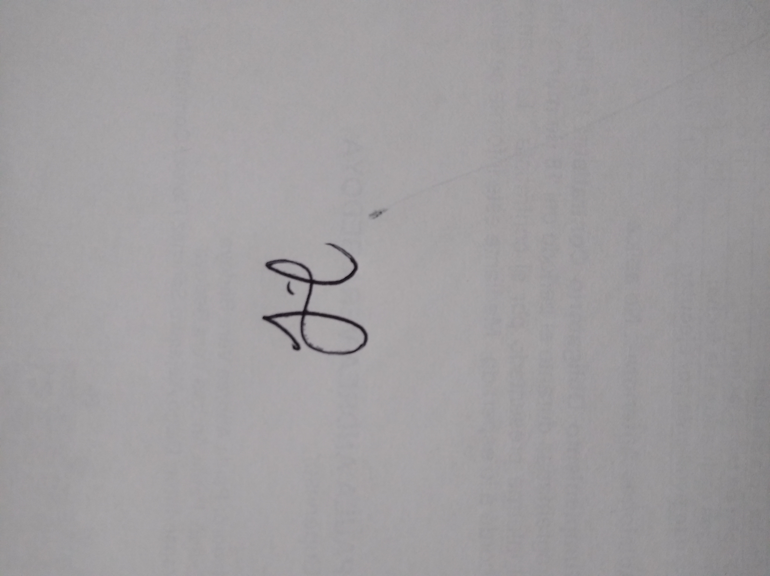

**Preparación jurídica:** Jennifer Katherine Morales Hernández. Abogada

**Revisión Técnica:** Laura Carolina Henao Ceballos. Técnica Salud Ambiental

**Revisión legal:** Luis Alfredo García Rodríguez